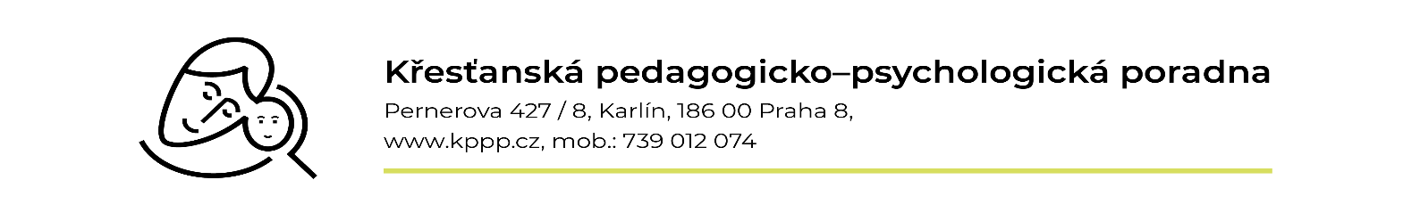
nabízí

OVĚŘENÍ SCHOPNOSTÍ KE STUDIU pro žáky 8. nebo 9. tříd ZŠ

Zkouška se skládá z psychologického testu rozumových schopností, výukových testů z českého jazyka a matematiky, ze zájmového a osobnostního dotazníku. Díky vyšetření můžete ověřit skutečné předpoklady svého dítěte ke studiu, jeho převládající zaměření a úroveň jeho vědomostí ve srovnání s jinými žáky pražských škol.

Výsledky testů budou sdělovány žákům a rodičům (nikoli učitelům školy) v krátkém pohovoru v předem domluveném termínu.

Testování probíhá v budově školy (v případě menšího počtu zájemců v budově poradny) ve všední den dopoledne (termín bude upřesněn).

Máte-li zájem o tuto službu, můžete se přihlásit vyplněním přiloženého dotazníku o Vašem dítěti a jeho odevzdáním třídnímu učiteli.

Manipulační poplatek za tuto službu činí 200,- Kč.

